ППМИ в 2020 году. Календарный пЛАН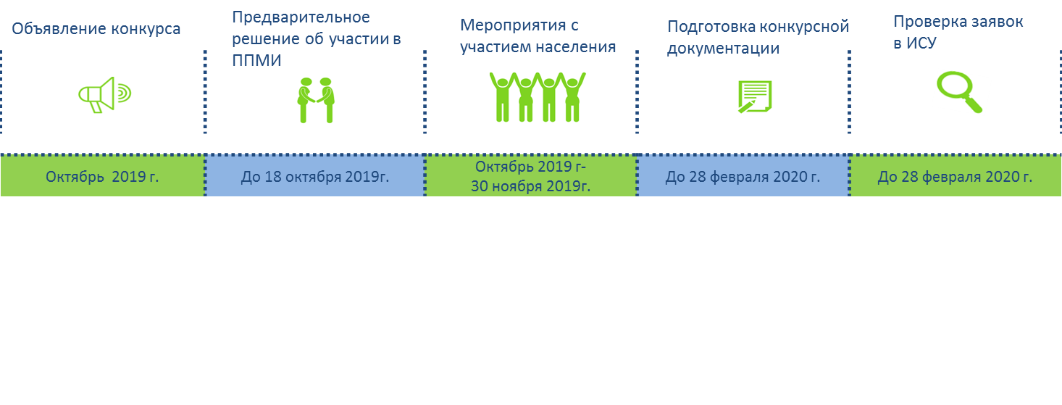
Прием конкурсной Проведение конкурса Работы по реализации проектов
документации
